
Изисквания и указания за ползване на автоматизирана система за електронно банкиране на Първа инвестиционна банка АД „Моята Fibank”

Изисквания и указания за ползване на автоматизирана система за електронно банкиране на Първа инвестиционна банка АД „Моята Fibank“

Съдържание:

I. Описание 3

1. Пасивни (справочни) банкови услуги 3

2. Активни банкови услуги 3

3. Допълнителни информационни услуги 3

4. E-mail услуги - Активиране и управление на различни e-mail услуги за: 3

II. Технически изисквания: 3

- За извършване на активни банкови операции с Квалифициран електронен подпис (КЕП) е

необходимо да използвате 4

2. За извършване на активни банкови операции с Token 4

3. Средства за достъп и идентификация 4

III. Регистрация на нов потребител: 5

IV. Забравена парола: 6

V. Смяна на клиент 7

VI. Навигационно меню 7

VII. Екран „Начало“ 8

VIII. Меню „Преводи“. 9

1. Нов кредитен превод 10

2. „Плащане от и към Бюджета“ 10

3. „Преводи от файл“ 11

4. Нов периодичен превод 11

5. Покупка/Продажба на валута. 11

6. Договаряне на курс 11

7. Регистър на периодичните преводи 11

8. Получатели за преводи 11

9. При избиране на работа с бланки от Настройки за преводи 11

9.1 Кредитен превод 11

Страница 1
Изисквания и указания за ползване на автоматизирана система за електронно

банкиране на Първа инвестиционна банка АД „Моята Fibank”

9.2 Вътрешнобанков превод 11

9.3 Кредитен превод в чуждестранна валута 12

IX. Комунални услуги 12

X. Меню „Сметки“ 13

XI. Меню „Депозити“ 14

XII. Меню „Карти“ 15

XIII. Меню „Кредити“ 16

XIV. Меню „Извлечения“ 17

XV. Меню „Услуги“ 17

XVI. Меню „Справки“ 18

XVII. Меню „Декларации“ 18

XVIII. Меню „Чакащи подпис“ 19

XIX. Меню „Наредени документи“ 19

XX. Хоризонтално меню: 20

1. „English“ 20

2. „Помощ“ 20

3. „Съобщения“ 20

4. „Настройки“ 21

XXI. Мерките за сигурност са публикувани на началната страница на Моята Fibank 22

XXII. Настройки на браузърите за подписване 22

1. Подписване под InternetExplorer 22

2. Подписване под MozillaFirefox 24

Страница 2
Изисквания и указания за ползване на автоматизирана система за електронно банкиране на Първа инвестиционна банка АД „Моята Fibank”

- Описание

„Моята Fibank” е автоматизирана система за електронно банкиране, чрез която Титулярят на сметка или оправомощени от него лица имат право на дистанционен достъп през интернет на адрес https://my.fibank.bg до предлаганите от Банката по електронен път услуги.

„Моята Fibank” може да бъде използвана чрез персонален компютър, преносими устройства (лаптопи, таблети и др.), които са съвместими с изискванията на Банката или посредством Мобилното приложение.

- зависимост от начина на регистрация и заявените права, услугата предоставя широка гама от дистанционни услуги:

- Пасивни (справочни) банкови услуги

- информация за наличности (салда по сметки)
- Отчети по сметки

- Извлечения по кредитни карти

- Справочна информация за карти и депозити

- друга отчетна информация

- Активни банкови услуги

- Откриване на сметки и депозити
- Извършване на платежни нареждания между собствени смети в ПИБ, както и към други получатели в страната и чужбина
- Заплащане на комунални услуги

- Регистрация и управление на 3D Сигурност на карти

- Заявяване на други банкови услуги, като масови и периодични преводи и регистриране и дерегистриране на мобилни устройства в Мобилното приложение и др.
- Закриване на сметки и депозити

- Допълнителни информационни услуги

- Информация за клонове, тяхната локация и работно време
- Информация за банкомати и тяхната локация

- E-mail услуги - Активиране и управление на различни e-mail услуги за:

- Отчет по сметки
- Извлечение по кредитни карти - Операции с карти

- Възникнали, платени и отказани плащания по регистрирани комунални услуги и други.

- Технически изисквания:

Браузъри, които можете да ползвате за оптимална работа и максимална сигурност, са всички съвременни и официални версии на популярните браузъри: Internet Explorer, Mozilla Firefox, Google Chrome, Safari и Opera.

Internet Explorer – версия 9.0 или по-висока версия

Страница 3
Изисквания и указания за ползване на автоматизирана система за електронно банкиране на Първа инвестиционна банка АД „Моята Fibank”

Mozilla Firefox – версия 16.0 или по-висока версия

GoogleChrome – версия 32 или по-висока версия

Safari–версия 6.1. или по-висока версия

Opera – версия 1.16 или по-висока версия

- За извършване на активни банкови операции с Квалифициран електронен подпис (КЕП) е необходимо да използвате

Internet Explorer - версия 9.0 (или по-нова версия)

Подписването на документи е възможно само през 32-битовата версия на Internet Explorer.

Можете да откриете 32-битовата версия на Internet Explorer тук “C:\ProgramFiles (x86)\Internet Explorer\ iexplore.exe”. За Ваше удобство можете да създадете shortcut към изпълнимия файл на Вашия декстоп, като "провлачите" изпълнимия файл до работния плот и създадете нова икона за 32-битовата версия.

Невъзможността за използване на 64-битова версия на Internet Explorer е породена от липсата на 64-битова версия на CAPICOM компонента, използвана за дигитално подписване на документи.

Версиите на браузър Mozilla Firefox, които поддържат дигитално (цифрово) подписване на документи:

- От версия 16.0 до 32 имат вградена функция за дигитално подписване, която в следващите версии е премахната.
- От версия 33 до 56 работят с инсталиране на допълнителна добавка (add-on) за дигитално подписване – signTextJS или signTextJS plus.
- След версия 56.0 браузъра не поддържа дигитално подписване.

След 01.08.2018 г. възможността за регистриране в „Моята Fibank“ на нов КЕП се преустановява, а с регистриран преди тази дата КЕП, до изтичане на валидността му, ще могат да бъдат извършвани преводи единствено към вече регистрирани от Титуляря/Оправомощения ползвател получатели (не и към нови такива). С КЕП ще може да се извършва онлайн заявка за издаване на Софтуерен Token.

  - За извършване на активни банкови операции с Token можете да използвате всеки удобен за вас браузър при спазване на задължителните минимални изисквания за версия на браузъра, посочени по-горе.

  - Средства за достъп и идентификация

- зависимост от заявените услуги, средство за достъп и идентификация е: потребителско име, парола, Квалифициран електронен подпис (КЕП), ТАН заедно с ПИНт (Token устройство), ID номер на регистрирано мобилно устройство (само в Мобилното приложение) или комбинация от тях.

Страница 4
Изисквания и указания за ползване на автоматизирана система за електронно банкиране на Първа инвестиционна банка АД „Моята Fibank”
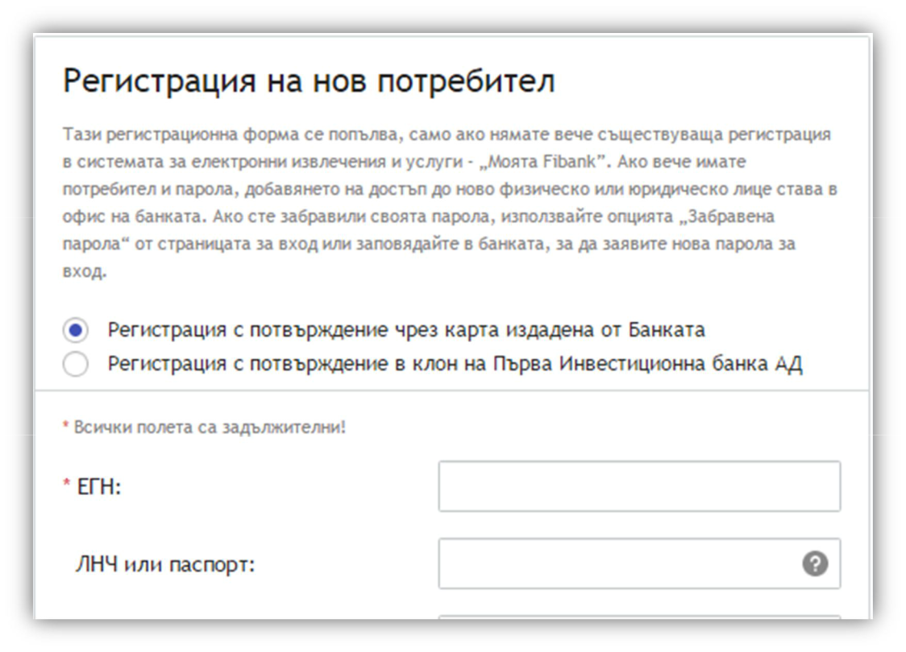

- Регистрация на нов потребител:

Можете да се регистрирате за използване на дистанционната услуга Моята Fibank по един от следните три начина:

- Онлайн чрез карта издадена на Ваше име от Първа инвестиционна банка АД – предлага се само за клиенти физически лица. При този вид регистрация, сами създавате регистрацията си, като определяте потребителско име и парола. Активирането се извършва веднага посредством картова авторизация с Вашата дебитна или кредитна карта. Системата изпраща уведомително електронно съобщение до посочената от Вас електронна поща, че процесът по регистриране е приключил. Цената на регистрацията е 10 стотинки. При този вид регистрация получавате пълна функционалност на пасивното банкиране и ограничена функционалност за активно банкиране. Можете да извършвате преводи между собствените си сметки водени в Банката и да заплащате комунални услуги. Надграждането с по-високи права се извършва в банков офис.

- Чрез онлайн заявка за регистрация, която потвърждавате в удобен за Вас офис на Fibank – При този вид заявка, сами определяте потребителското си име и паролата за вход, но е необходимо да потвърдите своята регистрация в банков офис, като подпишете необходимите документи и изберете желаните от Вас права за електронното банкиране. Може да се използва от физически и юридически лица. Не се получават уведомителни съобщения при регистрацията.

Страница 5
Изисквания и указания за ползване на автоматизирана система за електронно банкиране на Първа инвестиционна банка АД „Моята Fibank”

- На място в най-удобния за Вас банков офис – при тази форма на регистрация, целият процес по регистриране се извършва в банковия офис. След подписване на необходимите документи, определяне на желаните права и активиране на регистрацията, получавате e-mail съобщения до посочената в документите електронна поща с потребителско име и парола. Можете да извършите промяна по всяко от тях чрез системата Моята Fibank. Може да се използва от физически и юридически лица.

3.1.Можете да регистрирате оправомощени ползватели, които ще получат достъп до определените от Вас сметки, при наличието на пълномощно, отговарящо на изискванията на Банката.
а) Клиентите юридически лица могат да бъдат регистрирани за електронната услуга и от пълномощници с нотариално заверено пълномощно за регистрация/промяна и прекратяване на дистанционните услуги по образец на Банката.

б) При добавяне на оправомощен ползвател за пасивен достъп в регистрацията на юридическо лице или друго правно образувание в "Mоята Fibank" не се изисква нотариално заверено пълномощно от законния представител на дружеството, когато същият при подаване на заявлението за регистрация/промяна в регистрацията в "Mоята Fibank" присъства на място в офис на Банката. В този случай пълномощното се предоставя от законният представител на дружеството (упълномощител) на оправомощеното от него лице (пълномощник), на място в офис на ПИБ АД пред служител на фронт офис.

в) Оправомощените ползватели на клиентите физически лица следва да бъдат регистрирани лично от титуляря на сметките и при наличие на необходимото нотариално заверено пълномощно, съответстващо на желаните права.

IV. Забравена парола:

Чрез опцията „Забравена парола“ от страницата за вход на електронното банкиране „Моята Fibank“, можете да промените текущата си парола, в случай че не я знаете. С въвеждането на правилни данни, съответстващи на регистрираните параметри за регистрацията Ви в Банката, ще достигнете до екран, чрез който ще можете да настроите нова парола за вход.

Изискваната информация е:

- Потребителско име – името, което използвате за вход в Моята Fibank

- E-mail – електронната поща, която към момента на заявка за временна парола е регистрирана в Банката.
- В случай, че не сте я променяли, това е електронната поща, която сте посочили при създаването на регистрацията.
- Клиентски номер – номерът, под който сте регистриран в Банката. Можете да го изискате от най-удобния за Вас банков офис, след като бъдете идентифициран с документ за самоличност.

Страница 6
Изисквания и указания за ползване на автоматизирана система за електронно банкиране на Първа инвестиционна банка АД „Моята Fibank”

- случай че съхранявате банкови документи от обслужването си на каса в банковите ни офиси – клиентският номер може да е посочен върху някой от тях. Клиентският номер не се предоставя по телефон.
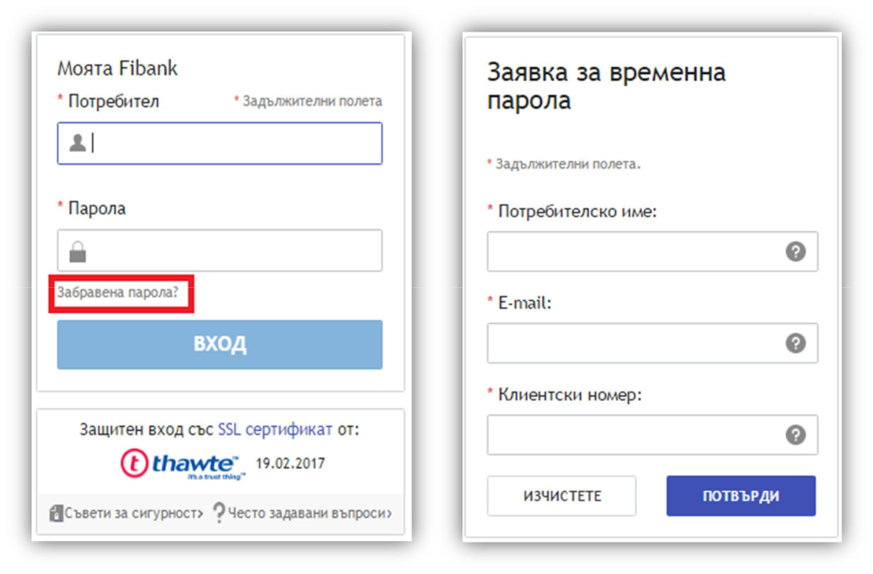

- Смяна на клиент

Когато потребителят има достъп до повече от един клиент, преминаването между клиентите, с които
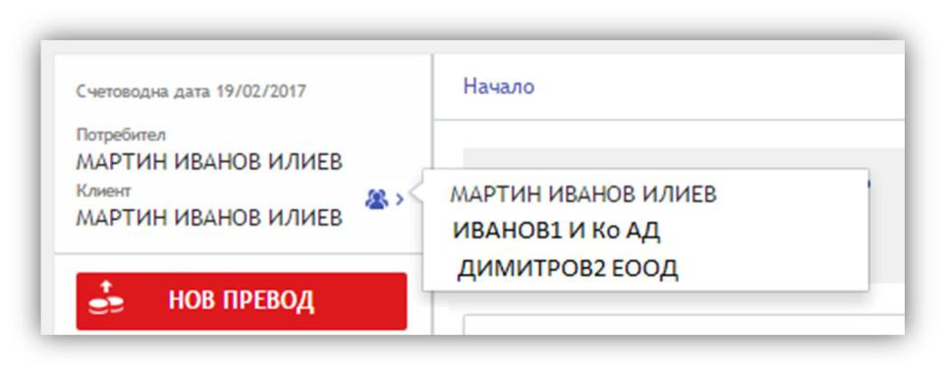

работи, се извършва от менюто „Клиент“ , обозначено с иконка:

VI. Навигационно меню

Навигационното меню се визуализира в лявата страна на екрана, непосредствено след успешен вход. Чрез него можете да преминавате между различните менюта и екрани в Електронното банкиране „Моята Fibank“. Подредено е вертикално.

Страница 7
Изисквания и указания за ползване на автоматизирана система за електронно банкиране на Първа инвестиционна банка АД „Моята Fibank”
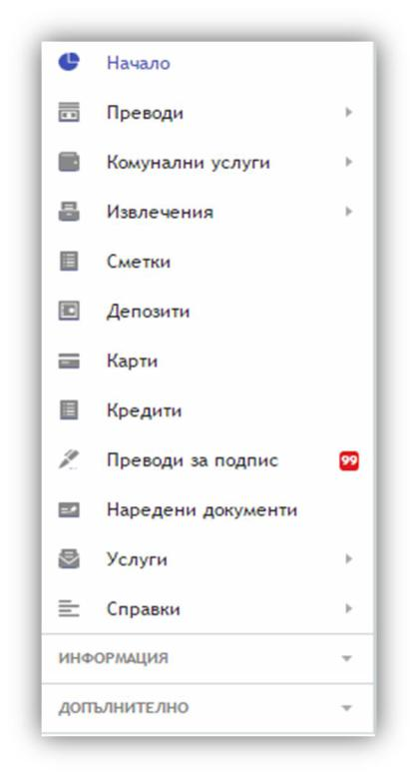

VII. Екран „Начало“

След успешен вход в електронното банкиране Моята Fibank, се зарежда екран „Начало“. Това е първият екран в Електронното банкиране „Моята Fibank“. В екран „Начало“ на едно място е събрана най-ценната информация от Вашето електронно банкиране и най-важното е, че можете да я персонализирате по ваш вкус, съгласно изискванията и потребностите си.

От екран „Начало“ имате бърз достъп до различни модули и вътрешни менюта в системата, като информация за Вашите „Сметки“ , „Депозити“, „Карти“, „Кредити“, „Комунални услуги“ и друга важна информация.

Страница 8
Изисквания и указания за ползване на автоматизирана система за електронно банкиране на Първа инвестиционна банка АД „Моята Fibank”
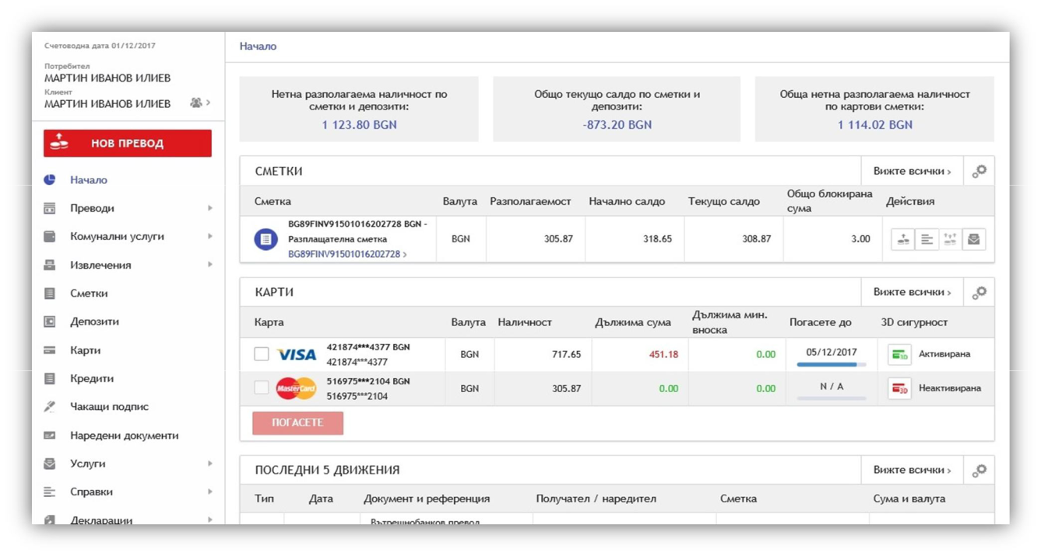

Персонализирането на екран „Начало“ се осъществява от меню „Настройки“ – „Управление на модули“, а допълнително във всеки модул на екран „Начало“ можете да правите допълнителни настройки. Например: да изберете кои три от Вашите сметки да виждате в екран „Начало“ – модул „Сметки“.

VIII. Меню „Преводи“ – В това меню са събрани всички видове платежни нареждания, които можете да извършвате чрез електронното банкиране. Опциите могат да бъдат различни според заявените права и категорията на клиента, с който работите. Например, при фирмите има възможност за извършване на Масови преводи, при наличие на сключен

договор за услугата.
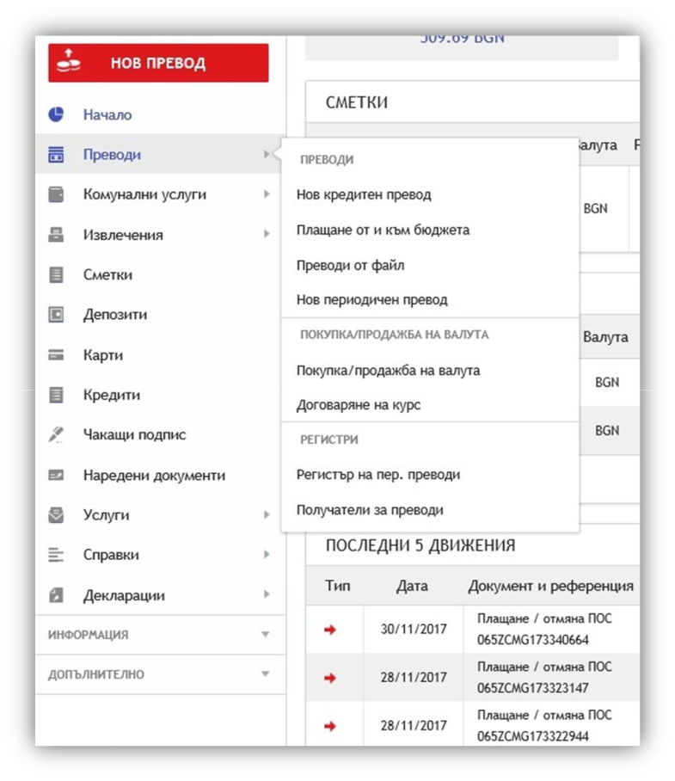

Страница 9
Изисквания и указания за ползване на автоматизирана система за електронно банкиране на Първа инвестиционна банка АД „Моята Fibank”

- Нов кредитен превод, както и бързата връзка Нов превод (червеният бутон) се използват за извършване на най-популярните видове преводи. Процесът е интуитивен и улеснен. Не ви е нужен опит в попълването на банкови документи. Wizard-ът ще Ви води стъпка по стъпка. В началото е нужно да изберете сметка, от която желаете да наредите превода. Във втората стъпка трябва да определите получателя. Тук имате следните възможности:

- „Моите сметки“ – използвайте за извършване на превод между собствени сметки в Банката. Ще се отвори списък със сметки, от който да изберете.
- „Нов получател“ – използвайте, когато ще извършвате превод към изцяло нов получател.

Избирайки тази опция, ще бъде необходимо да попълните данните за получателя. Започнете, като определите вида на превода:

Вътрешнобанков превод – сметката на получателя е сметка в Първа инвестиционна банка

Кредитен превод – сметката на получателя е сметка във валута BGN в друга банка в България Превод в чуждестранна валута – сметката на получателя е в друга банка в България или

чужбина и валутата на превода е различна от BGN.

- „Запазени получатели“ – списък със запазените получатели.

- „Последни“ – списък с получатели за преводи, към които вече сте извършвали преводи от сметката, която сте избрали в първата стъпка.
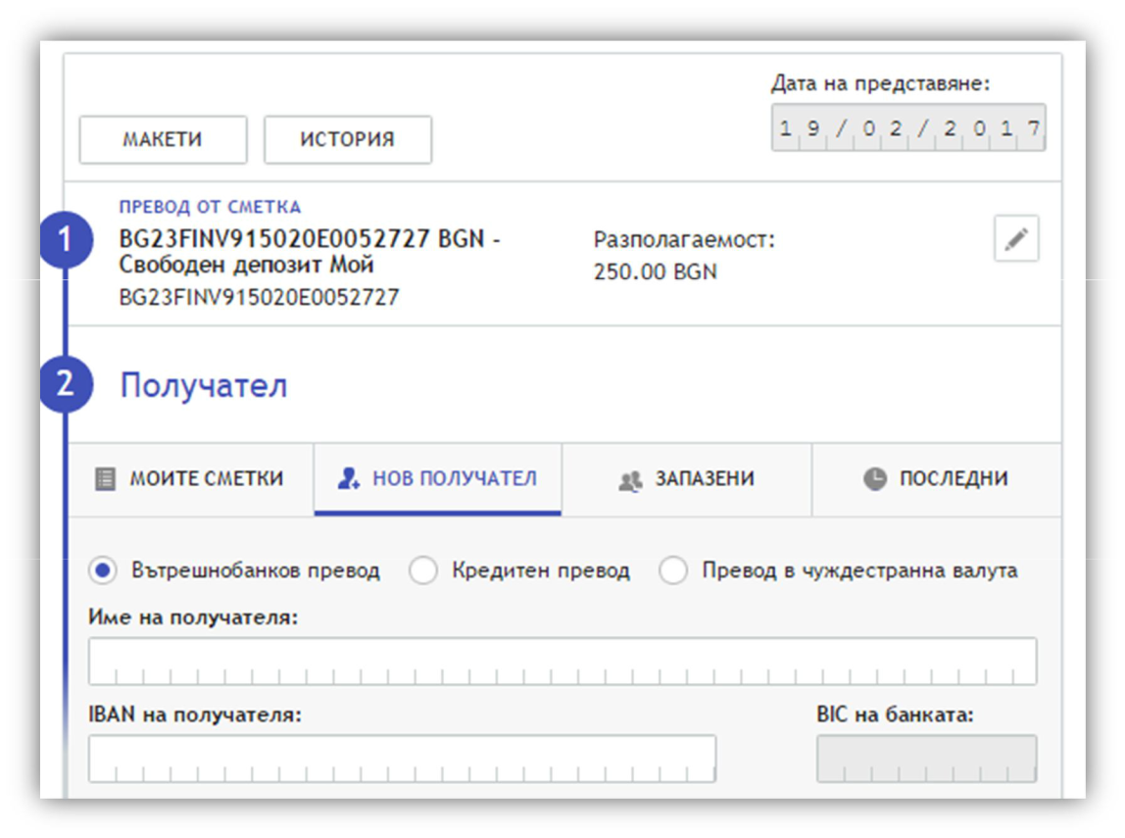

- „Плащане от и към Бюджета“ – се използва за извършване на преводи от или към сметки на Бюджетни институции. Например: Плащане за осигуровки, данъци, такси, плащане към университети, общини и други.

Страница 10
Изисквания и указания за ползване на автоматизирана система за електронно банкиране на Първа инвестиционна банка АД „Моята Fibank”

- „Преводи от файл“ – използва се за създаване на множество платежни операции, с помощта на специален генератор, който можете да изтеглите чрез бутон „Изтеглете генератор“ от менюто „Преводи от файл“. Използва се за улеснение при набирането на големи обеми от платежни нареждания. Подписването се извършва от меню „Преводи за подпис“.

- Нов периодичен превод – се използва за даване на инструкции към Банката периодично за извършване на банков превод при предварително зададени параметри и при наличие на необходимата разполагаемост по сметката.
- Покупка/Продажба на валута – използва се за обмяна на валута между различни сметки на един и същи титуляр.

- Договаряне на курс – използва се за договаряне на преференциален валутен курс, при извършване на покупка/продажба на валута или при нареждане на превод във валута, различна от BGN. Изпратените заявки се обработват от специализирана дирекция в Банката в работни дни от 09.00 ч. до 17.30 ч. Заявката няма задължителен характер и в случай че получения курс не съответства на Вашите очаквания, можете да не реализирате операция за използването на получения преференциален валутен курс.

- Регистър на периодичните преводи – списък с дадените инструкции към Банката за изпълнение на периодични преводи, както и тяхното състояние към момента – активно или оттеглено. От регистъра на периодичните преводи можете да оттеглите съществуващи инструкции за периодични преводи, които са със статус „Активна“.

- Получатели за преводи – регистър на запазените получатели за преводи. Можете да въвеждате, редактирате или да изтривате запазените получатели за преводи.

- При избиране на работа с бланки от Настройки за преводи – Стъпковия процес се разделя на отделни платежни нареждания:
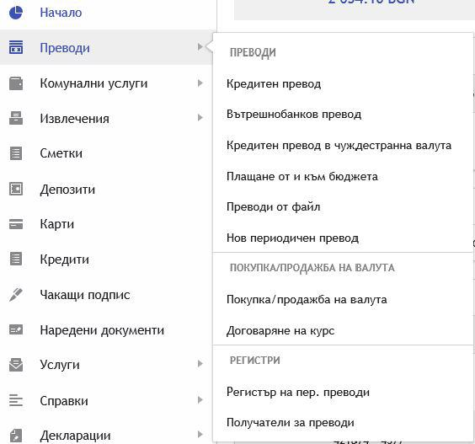

9.1 Кредитен превод – използва се за преводи в BGN към друга банка в страната.

9.2 Вътрешнобанков превод – използва се за преводи между собствени сметки или друг получател в Банката.

Страница 11
Изисквания и указания за ползване на автоматизирана система за електронно банкиране на Първа инвестиционна банка АД „Моята Fibank”

9.3 Кредитен превод в чуждестранна валута – използва се за преводи във валута различна от BGN в страната или чужбина.

IX. Комунални услуги

Това меню Ви предоставя възможност да управлявате задълженията си към битови сметки.

Можете да заплащате задълженията си към предварително регистрирани абонатни сметки или да правите еднократно плащане, без да е нужно да регистрирате абонатните сметки предварително.

Заплащането на комуналните задължения се извършва с въвеждане на паролата за вход.

За регистрираните комунални задължения, можете да заявите допълнително известяване по e-mail от опцията Известия по E-mail. По този начин системата ще Ви уведомява с електронно писмо всеки път, когато:

Получите ново задължение по регистрирана абонатна сметка; Заплатите успешно регистрирано задължение; Възникне грешка при плащане на регистрирано задължение.

Автоматично плащане - за регистрираните комунални задължения можете да дадете указания към системата за автоматично плащане по предварително зададени от Вас условия (Максимална сума за автоматично плащане, брой опити за плащане, в случай че нямате достатъчна разполагаемост при първия опит, сметка или карта, от която да се заплаща задължението).

Плащане на общински данъци и такси - за територията на град София.. Необходимо условие е партидата с данъчните задължения и такси да е открита на името на потребителя-физическо лице в Моята Fibank. Не се допуска заплащане на нови задължения, без предварително да се заплатят предходни задължения по партидата.
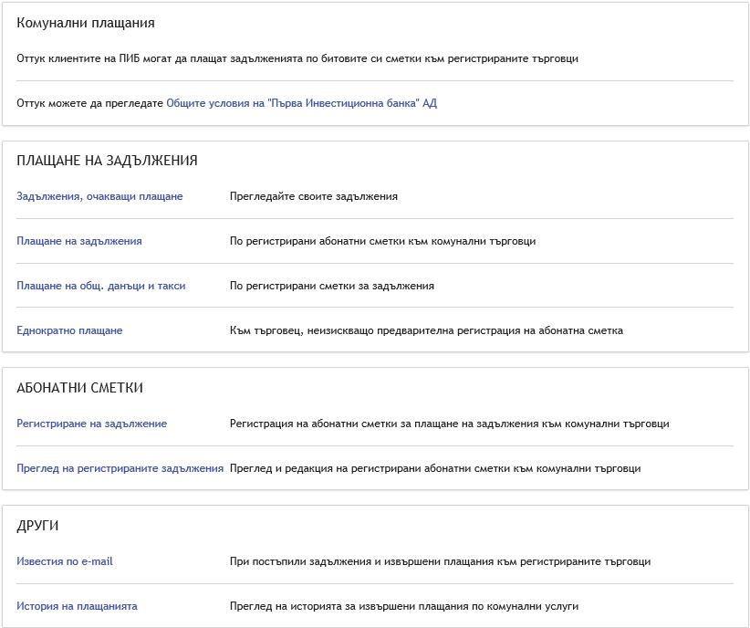

Страница 12
Изисквания и указания за ползване на автоматизирана система за електронно банкиране на Първа инвестиционна банка АД „Моята Fibank”

- Меню „Сметки“

Чрез това меню имате достъп до различна информация за сметките Ви. Тя е представена таблично, графично и счетоводно. Посредством меню „Сметки“ имате достъп до:

- Салда – справката показва информация за: началното салдо за деня, текущото салдо, блокираните суми по сметката, нетната разполагаемост, кредитния лимит и усвоената от него сума.
- Баланс – справката показва информация за: началното салдо за деня, текущото салдо, нетната разполагаемост, дължими суми от такси.

- Отчети – справката предоставя информацията за движенията по сметката за зададен период в реално време. Наличната информация е до 01.05.2008 г. Имате възможност да експортирате отчета по сметка в различни формати (txt, hml, xls, pdf), за да го съхраните или обработите допълнително за счетоводни нужди. Имате възможност за директно отпечатване на отчета.

- Обороти – справката предоставя графична информация за натрупаните обороти по сметката за ден, месец или година.

- Откриване – можете да откриете изцяло онлайн нова разплащателна или IQ сметка в предлаганите за онлайн откриване валути. Откриването на нова сметка не може да се извърши по време на вечерни банкови процедури.

- Закриване – можете да закриете изцяло онлайн текуща разплащателна или IQ сметка, при условие че сметката не е със специални условия на разпореждане или олихвяване. В случай че по сметката има други действащи банкови услуги, като издадена дебитна карта и други, е необходимо те да бъдат прекратени по установения от Банката ред, за да можете да закриете сметката. Закриването не може да се извърши по време на вечерни банкови процедури.
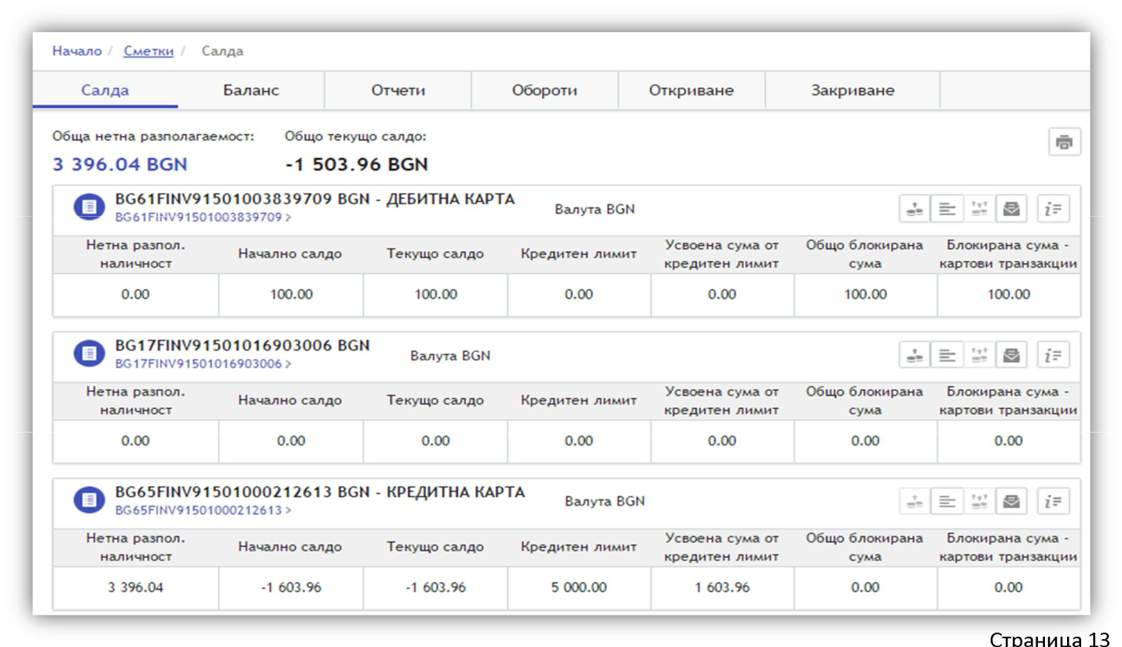

Страница 13
Изисквания и указания за ползване на автоматизирана система за електронно банкиране на Първа инвестиционна банка АД „Моята Fibank”

XI. Меню „Депозити“

Чрез това меню имате достъп до различна информация за депозитите Ви. Тя е представена таблично, графично и счетоводно. Посредством меню „Депозити“ имате достъп до:

- Салда – справката показва информация за: началното салдо за деня, текущото салдо, натрупаната потенциална лихва, нетната разполагаемост, дата на откриване и дата на падеж.
- Баланс – справката показва информация за: натрупаната потенциална лихва, разполагаемост, дата на падеж на депозита и валута.

- Отчети – справката предоставя информацията за движенията по депозита за зададен период в реално време. Наличната информация е до 01.05.2008 г. Имате възможност да експортирате отчета по сметка в различни формати (txt, hml, xls, pdf), за да го съхраните или обработите допълнително за счетоводни нужди. Имате възможност за директно отпечатване на отчета.

- Обороти – графични справки за натрупаните обороти по депозитите Ви за ден, месец или година.

- Откриване – можете да откриете изцяло онлайн нов депозит в предлаганите за онлайн откриване валути. Откриването не може да се извърши по време на вечерни банкови процедури.
- Закриване – можете да закриете изцяло онлайн депозити, водени на Ваше име, при условие че депозитът не е със специални условия на разпореждане или олихвяване. Закриването не може да се извърши по време на вечерни банкови процедури.
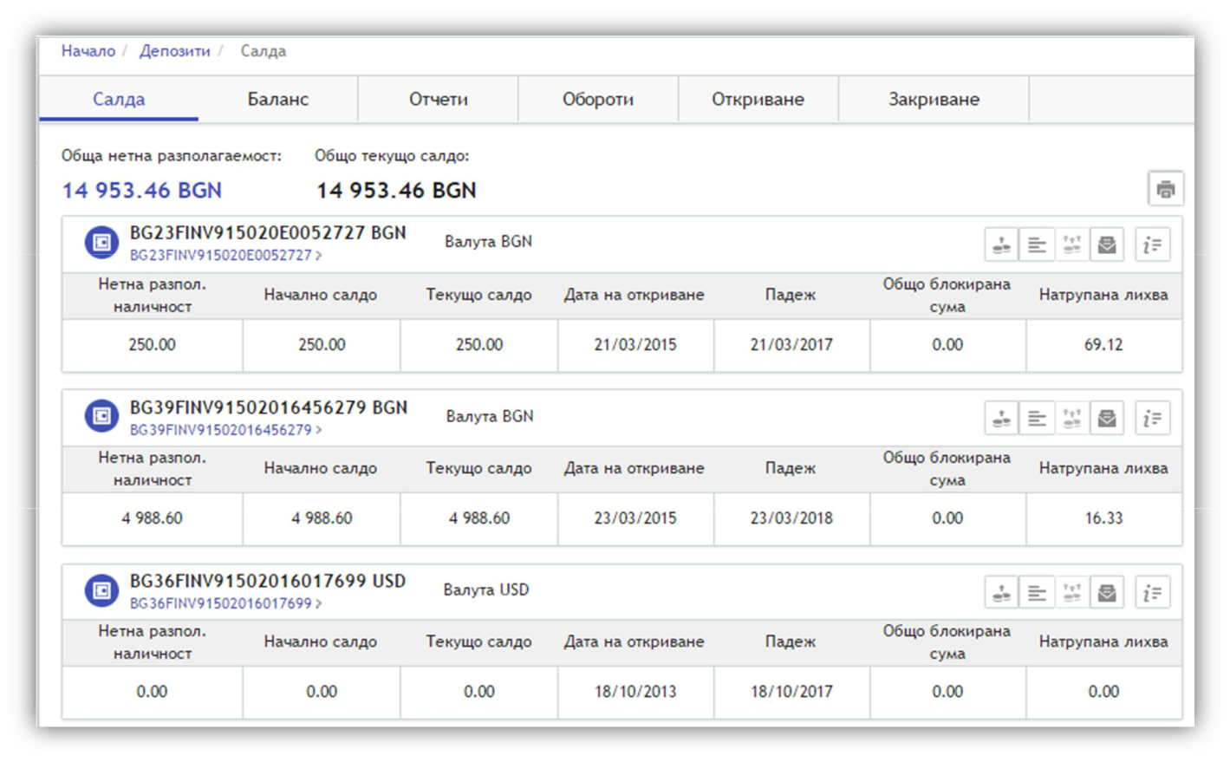

Страница 14
Изисквания и указания за ползване на автоматизирана система за електронно банкиране на Първа инвестиционна банка АД „Моята Fibank”

XII. Меню „Карти“

В меню „Карти“ се съдържа информация за активните Ви банкови карти.
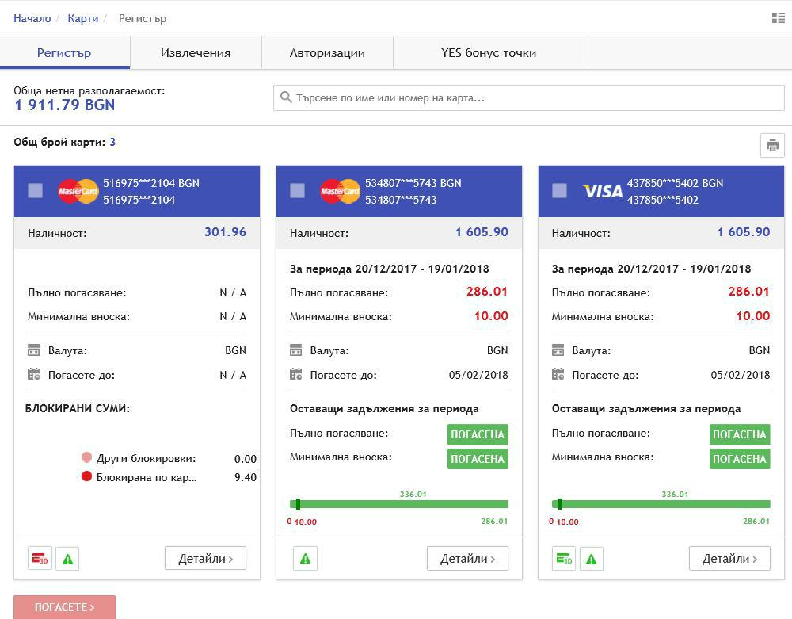

- „Регистър“ – показва информация за наличността по Вашите карти. Показва текущото състояние на допълнителната защита на всяка карта (3D сигурност).
  - Дава възможност за промяна на лимитите за трансакции на всяка карта.
  - Имате възможност сами да определяте при какви условия да работи картата Ви (ПОС, Интернет, АТМ).

  - За кредитните карти наличността се обновява в интервал от 15 минути. В регистър на картите се вижда информация за минимална вноска и сума за пълно погасяване на задължението, както и крайния срок за погасяване. На графиката се отчитат погасените до момента задължения за текущия период. Имате възможност да погасявате задълженията си с натискане на бутон „Погасете“ или можете да настроите автоматично погасяване на задълженията при посочени от Вас параметри.
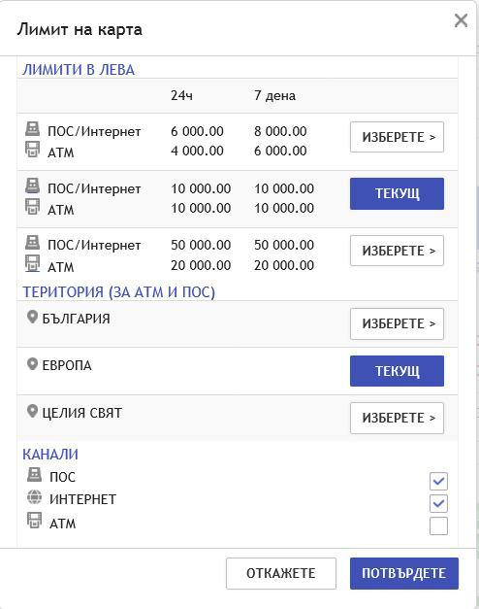

Страница 15
Изисквания и указания за ползване на автоматизирана система за електронно банкиране на Първа инвестиционна банка АД „Моята Fibank”

- Извлечения – справката предоставя онлайн месечни извлечения по кредитни карти. Имате възможност да експортирате извлечението по кредитните си карти в различни формати (txt, xml, xls, pdf), за да го съхраните или обработите допълнително за счетоводни нужди. Имате възможност за директно отпечатване на отчета.

- Авторизации – справката показва в реално време информация за извършените операции с карти – плащане на ПОС, теглене на АТМ, промяна на ПИН и други. Информацията е налична още преди да бъде осчетоводена и официално да стане част от отчета по сметка и/или месечното извлечение по кредитни карти.

- YES бонус точки – показва информация за картите, които участват в бонус програмата на Fibank, както и натрупания брой точки. Повече информация можете да откриете на http://yes.fibank.bg

XIII. Меню „Кредити“

Менюто Ви дава информация за ползваните кредитни продукти от Fibank – Дължимата вноска, срок за издължаване на текущата вноска, Падеж на последна вноска на кредита. Имате възможност да погасявате задълженията си с натискане на бутон „Погаси“ или да настроите автоматично погасяване на задълженията при посочени от Вас параметри.
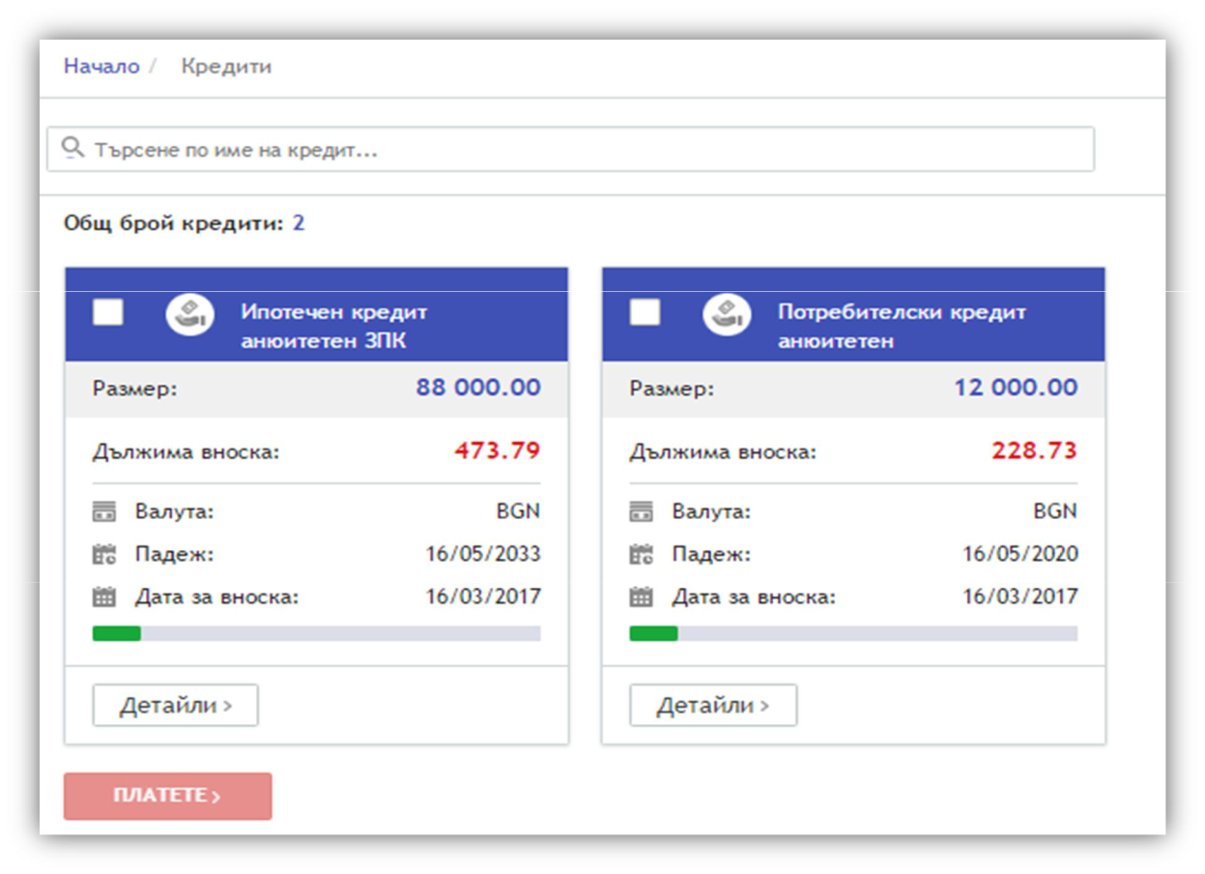

Страница 16
Изисквания и указания за ползване на автоматизирана система за електронно банкиране на Първа инвестиционна банка АД „Моята Fibank”

XIV. Меню „Извлечения“

Това меню Ви предоставя бърз достъп до официалните извлечения по сметки и кредитни карти.
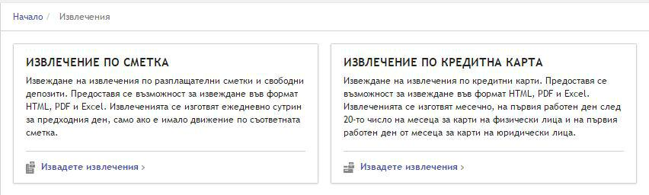

XV. Меню „Услуги“

От това меню създавате и управлявате автоматичните e-mail услуги. Можете да настроите системата да изпраща автоматично e-mail на до десет e-mail адреса с различна банкова информация и съгласно предварително зададени параметри – формат на файла, с или без компресия и с или без парола за архива.

- Отчетите по сметки и картовите авторизации се изпращат веднъж на 24 часа.

- Извлеченията по кредитни карти се изпращат след 21-во число на месеца.

- Преводите по SWIFT се изпращат при събитие. (Получен или изпратен превод по система

SWIFT)
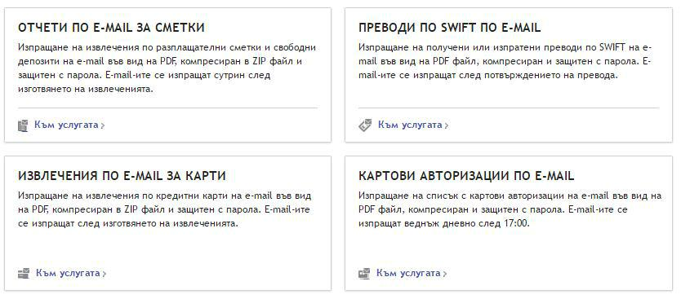

Страница 17
Изисквания и указания за ползване на автоматизирана система за електронно банкиране на Първа инвестиционна банка АД „Моята Fibank”

XVI. Меню „Справки“

Посредством това меню имате достъп до различни видове справки за Вашите сметки и депозити и регистрацията Ви в Моята Fibank.

- Справката салда по всички сметки – показва в една обща справка всички сметки и депозити, за всички клиенти, до чиито сметки сте оправомощен ползвател и имате достъп.
- Извършени услуги за клиент – показва информация за изпратените e-mail известия, съгласно активираните E-mail услуги.
- Дължими суми от такси – показва информация за дължимите суми от такси.

- Преводи по SWIFT – показва информация за получените или изпратени кредитни преводи в чуждестранна валута по система SWIFT. В случай че даден превод е обработен по друга платежна система, то за него в тази справка няма да има информация, въпреки че е в чуждестранна валута.

- Справка „Сесии“ – показва информация за извършените действия с потребителския профил
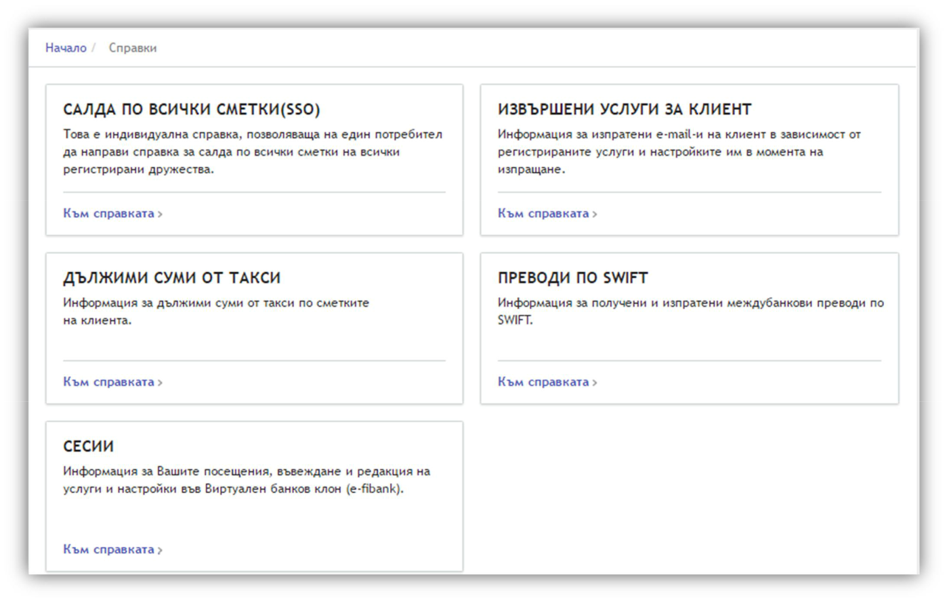

по време и IP адрес.

XVII. Меню „Декларации“

От това меню имате директен достъп до всички видове декларации, които са приети от действащото законодателство и се прилагат при банковото обслужване. Имате възможност да създавате макети на желаните от Вас декларации, за да Ви е по-удобно да ги използвате при извършване на активни банкови операции.

Страница 18
Изисквания и указания за ползване на автоматизирана система за електронно банкиране на Първа инвестиционна банка АД „Моята Fibank”

XVIII. Меню „Чакащи подпис“

- това меню ще откриете всички преводи, създадени от Вас или Вашите оправомощени ползватели, които все още не са подписани. За да започне обработката на преводите, е нужно да потвърдите изпълнението чрез Вашето средство за подпис.

От тук имате възможност да редактирате, откажете или подпишете всеки превод в справката „Преводи за подпис“. Можете да подпишете/откажете и повече от един превод, като селектирате желаните от Вас преводи.

Имате възможност за преглед на всеки превод, като кликнете върху линка с името му.
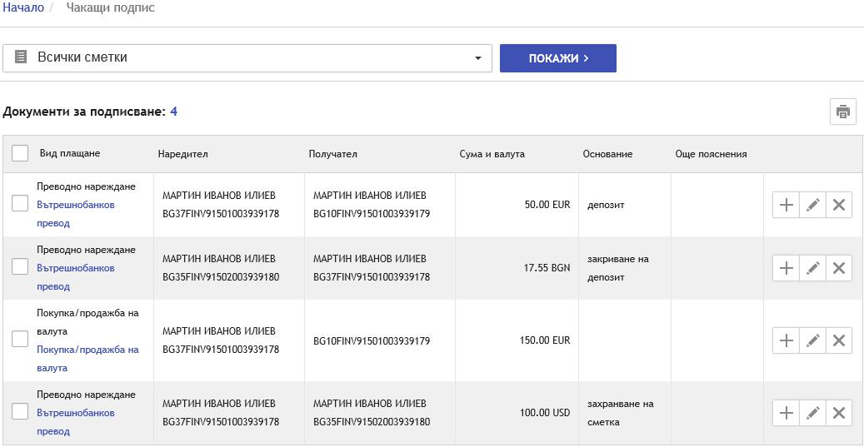

XIX. Меню „Наредени документи“

Това меню предоставя справка на наредените преводи и техните статуси. Препоръчително е статусът на всеки превод да бъде проверяван в меню „Наредени документи“.

Статуси на платежни документи

За подпис - означава, че документът не е подписан от всички необходими потребители (представители).

Подписан - документът е събрал всички необходими подписи и е приет за обработка в Банката. Не трябва да извършвате допълнителни действия. Този статус е междинен.
Одобрен - документът е получил референция от осчетоводяване. Краен статус.

Ако няма достатъчна наличност по сметката, при детайлно разглеждане на превода под статуса е показан втори статус: Очаква захранване. Това означава, че няма достатъчна наличност по сметката
- момента на нареждането; независимо от първия неуспешен опит за излъчване на нареждането, централната банкова система ще извършва ежечасни опити да излъчи превода в рамките на работния ден;

Страница 19
Изисквания и указания за ползване на автоматизирана система за електронно банкиране на Първа инвестиционна банка АД „Моята Fibank”

Отказан - документът е отказан от Вас или друг оправомощен ползвател. Краен статус.

Грешен - документът е отказан от Банката. Това е краен статус. При детайлно разглеждане на превода под статуса е описана конкретната грешка. Ако желаете, можете да наредите документа отново. За всеки превод със статус Грешен потребителят получава съобщение през приложението в Съобщения.
Очаква обработка – преводът е излъчен по време на вечерни процедури на Банката и очаква следваща обработка.
Изтрит – преводът е бил изтрит от инициатора на превода преди да бъде подписан. Бъдещ вальор – преводът е въведен с бъдеща дата на изпълнение.
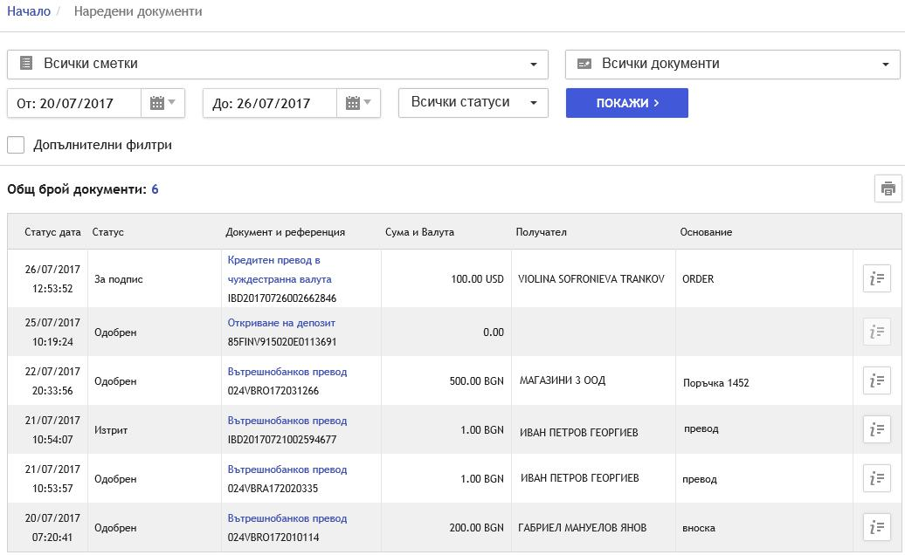

XX. Хоризонтално меню:

- „English“ – смяна на езика от български на английски език.

- „Помощ“ – менюто Ви предоставя разяснения и напътствия. Когато сте отворили определен екран, но имате въпроси по неговите опции и функционалност, кликнете върху бутон „Помощ“. Ще стартира автоматично меню с разяснения, което ще Ви води.

- „Съобщения“ – От тук можете да напишете съобщение до екипа на Електронното банкиране Моята Fibank, когато имате въпроси относно функционалности или работа с електронното банкиране. Можете да напишете съобщение и с искане за сторно на нареден превод, като ако това е възможно, преводът ще бъде сторниран и ще Ви бъде начислена съответната такса съгласно Тарифата за такси и комисиони на Банката. В случай, че сторнирането не може да бъде извършено, ще получите отговор на съобщението за сторно.

Страница 20
Изисквания и указания за ползване на автоматизирана система за електронно банкиране на Първа инвестиционна банка АД „Моята Fibank”

- „Настройки“
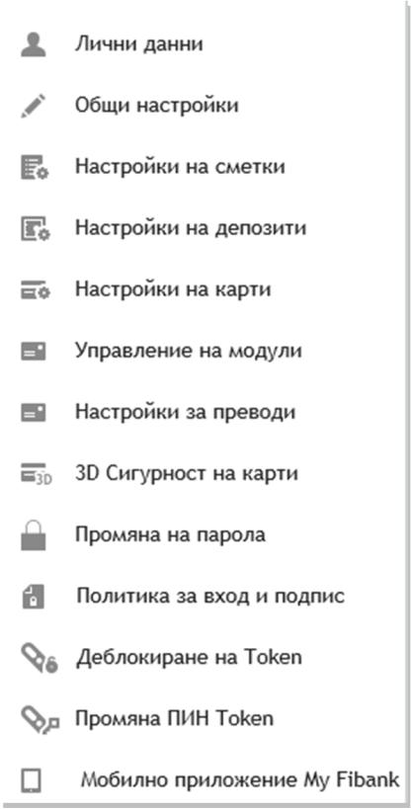

- Лични данни – от тук можете да промените своите персонални данни: потребителско име, e-mail адрес и други.

- Общи настройки – можете да промените продължителността на сесията в системата, да скриете или покажете във филтрите със справки закритите сметки и карти.

- Настройка на сметки – можете да изберете дали сметката да се показва или не във филтрите на справките, както и с какво име да се визуализира.

- Настройка на депозити – можете да изберете дали депозитът да се показва или не във филтрите на справките, както и с какво име да се визуализира.

- Настройки на карти - можете да изберете дали картата да се показва или не във филтрите на справките, както и с какво име да се визуализира. Виждате кога е активирана за последно 3D сигурността на картата. За кредитни карти -
можете да се откажете от извлеченията на хартиен носител. Отказът важи за всички карти, които са издадени по сметката.

- Управление на модули – можете да пренаредите, включите изключите или разместите модулите в екран „Начало“ по Ваш вкус и желание.

- Настройки за преводи – можете да изберете най-удобния за Вас метод на извършване на преводи – Стъпков процес или чрез познатите Ви бланки за всяко платежно.

- 3D Сигурност на карти – можете да активирате 3D сигурността за Вашите карти, да промените или отмените 3D паролата за сигурност на всяка Ваша карта.

- Промяна на парола – промяна на паролата за вход и потвърждение на част от активните операции.

- Политика за вход и подпис – за потребителите с регистрирани токън устройства тази опция предоставя възможност да избират метода на вход* в регистрацията си и начина за потвърждение на преводи между собствени сметки – с Токън или с парола.
- * Опцията за вход с Токън може да се използва единствено с устройство, което е регистрирано в личния профил на потребителя.

Страница 21
Изисквания и указания за ползване на автоматизирана система за електронно банкиране на Първа инвестиционна банка АД „Моята Fibank”

- Деблокиране на Token – за потребителите с регистрирани токън устройства тази опция предоставя възможност да деблокират блокирано токън устройство без да посещават офис на Банката.
- Промяна ПИН Token – опцията позволява на потребителите с регистрирано Token устройство да променят ПИН кода на своето устройство. Изискванията за нов ПИН код на Token устройството са: само цифри, с дължина между 4 и 8 символа.

- Мобилно приложение MyFibank – от тук можете да регистрирате или дерегистрирате мобилното си устройство за извършване на активни операции и достъп до сметки на други клиенти, за които сте оправомощен ползвател.
Менюто Ви позволява да промените лимитите за преводи с парола извършвани през Мобилното приложение My Fibank.

- Изход – с избирането на този бутон прекратявате сесията в системата и приключвате работа с Електронното банкиране.

XXI. Мерките за сигурност са публикувани на началната страница на Моята Fibank https://my.fibank.bg в раздел „Помощ“ – „Мерки за сигурност“, както и на www.fibank.bg – Дистанционно банкиране – Моята Fibank- Документи

https://www.fibank.bg/uploads/_DistanceBanking/docs/Tips_Security_MyFibank.pdf

XXII. Настройки на браузърите за подписване

1. Подписване под InternetExplorer

При зареждане на страницата на електронното банкиране Моята Fibank през браузър Internet Explorer, ще Ви бъде предложено да инсталирате добавка CAPICOM, в случай че я няма вече инсталирана на компютъра Ви. Тя е необходима, за да може браузърът InternetExplorer да подписва дигитално чрез електронен подпис платежните нареждания и другите активни банкови операции.

Настройките на браузъра включват следните две стъпки:

Добавяне на сайта https:// my.fibank.bg в надеждните сайтове

Разрешаване на Active X контролата – Initialize and script Active X controls not market as safe

Имайте предвид, че само 32-битовата версия на браузъра Internet Explorer може да подписва дигитално с електронен подпис. В случай че операционната версия на компютъра Ви е 64-битова, е необходимо да стартирате 32-битовата версия на браузъра: Computer – Disc C – Program files (x86)

– Internet Explorer – iexplore. За по-голямо удобство можете да си направите Shortcut.

Настройка на браузъра:
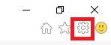

Изберете Инструменти – Опции за интернет

Страница 22
Изисквания и указания за ползване на автоматизирана система за електронно банкиране на Първа инвестиционна банка АД „Моята Fibank”
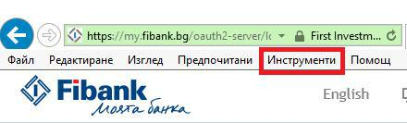

Ще се отвори прозорец, от който трябва да изберете: Защита – Надеждни сайтове - Сайтове
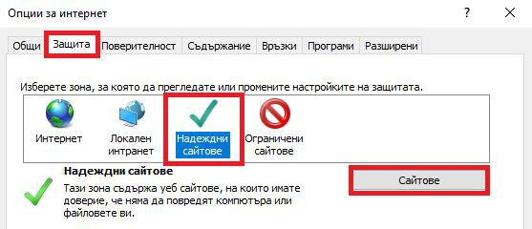

След което е необходимо да добавите сайта https://my.fibank.bg в списъка с надеждни сайтове с натискане на бутон Добави. Сайтът ще се добави в полето Уеб сайтове. Изберете бутон, за да се върнете назад.
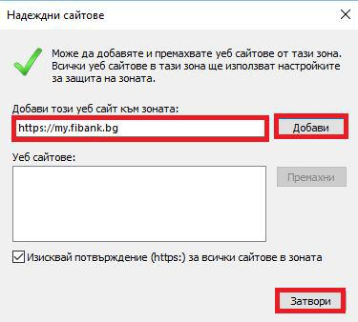

- предишния екран изберете бутон Ниво по избор и намерете в списъка, който ще се отвори опцията „Инициализиращи и скриптове ActiveXконтроли, които не са маркирани като безопасни за използване в скриптовете“ – изберете: Разрешаване

Затворете отворените прозорци с ОК, като се съгласите с направените промени (OK, Yes, OK).

Рестартирайте браузъра.

Страница 23
Изисквания и указания за ползване на автоматизирана система за електронно банкиране на Първа инвестиционна банка АД „Моята Fibank”
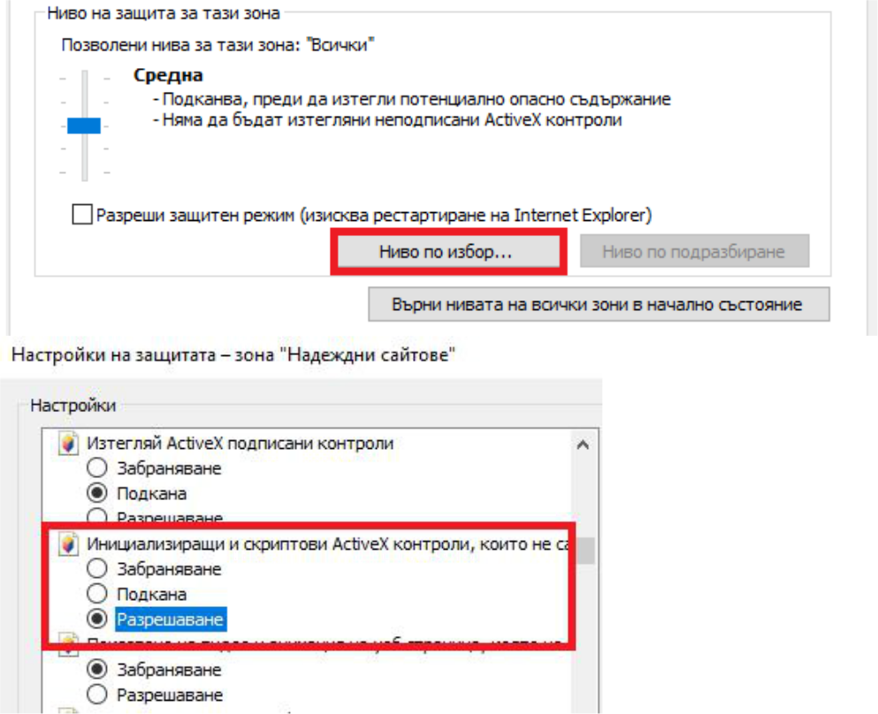

2. Подписване под MozillaFirefox

Изтегля се удостоверителната верига (Публичното удостоверение на сертификата) от сайта на издателя, като се записва на Работния плот (Desktop). Нужно е да се запише със „Запазване на връзката като“ (Save target as).

В примера се прави настройка на сертификат, издаден от Infonotary

www.infonotary.com – Публичен регистър – Удостоверения на Инфонотари
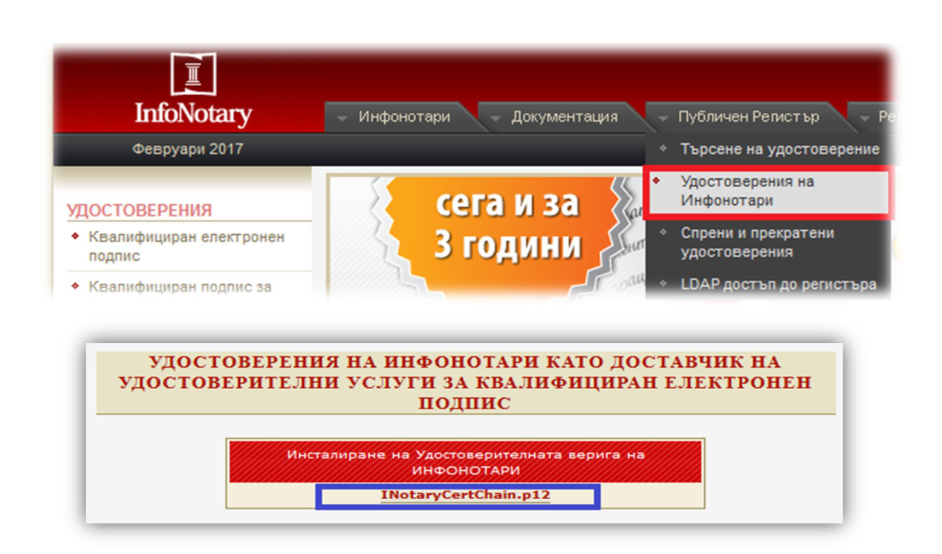

Страница 24
Изисквания и указания за ползване на автоматизирана система за електронно банкиране на Първа инвестиционна банка АД „Моята Fibank”

Изтеглената удостоверителна верига се импортира ръчно в интернет браузъра MozillaFirefox от:

„Меню“ – „Настройки“ – „Разширени“ – „Сертификати“ – „Показване на сертификатите“ се зарежда нов прозорец със сертификатите, с които браузърът работи. В първия таб „Вашите сертификати“ трябва да се визуализират сертификатите, записани на Вашия електронен подпис.
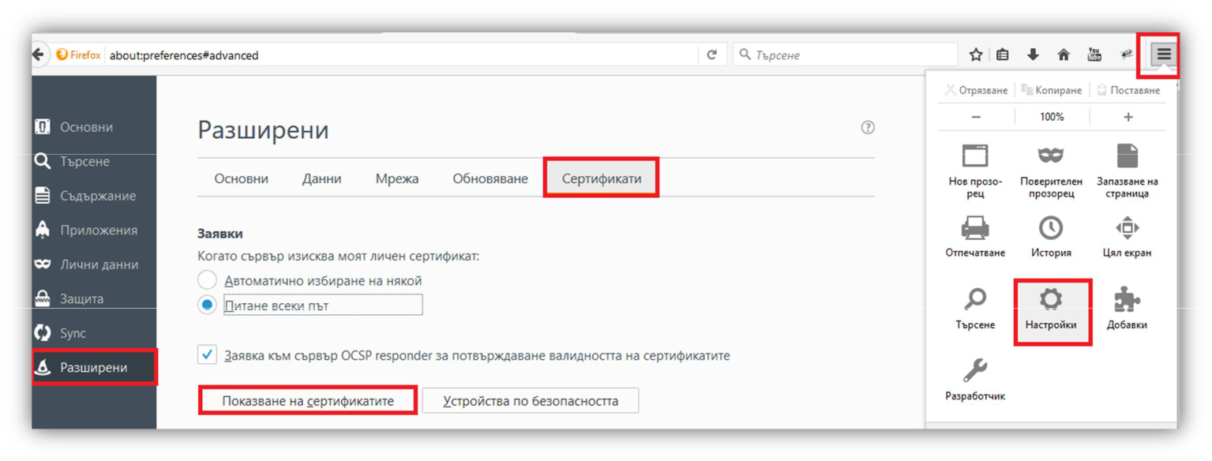

- случай че в таба „Вашите сертификати“ не виждате желания сертификат, то това означава, че браузърът няма достъп до сертификатите, записани на картата на електронния подпис и е необходимо да се свържете с издателя за допълнителни настройки.

Ако в първия таб „Вашите сертификати“ откривате желания сертификат, можете да преминете към внасяне (import) на удостоверителната верига, която съхранихте на Работния плот (Desktop).
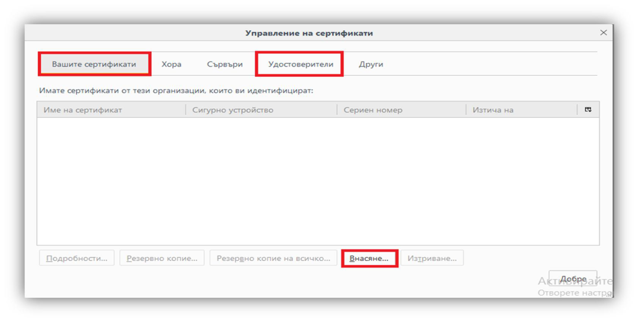

Натискате бутон Внасяне (import) и посочвате пътя до съхранената на работния плот (Desktop) удостоверителна верига. Ако по време на инсталацията Ви бъде поискано да посочите устройство –

Страница 25
Изисквания и указания за ползване на автоматизирана система за електронно банкиране на Първа инвестиционна банка АД „Моята Fibank”

изберете Software security device, а полето за парола оставете празно. Ще получите съобщение с потвърждаване на успешно внесената удостоверителна верига.
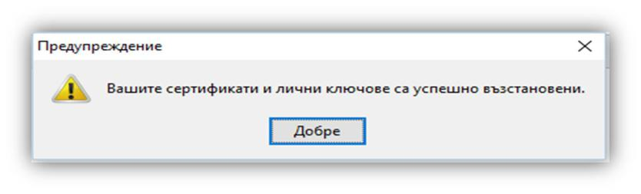

Последната стъпка е да укажете на браузъра, че сертификатите Ви могат да се ползват за дигитално подписване. За целта:

От прозореца с управление на сертификатите изберете четвъртия таб „Удостоверители“ (Authorities) и намерете в списъка сертификатите от удостоверителната верига на Вашия издател.

Изберете вида на вашия сертификат, за издател Infonotary: i-Notary Personal Q Sign CA или i-Notary Company Q Sign CA и кликнете върху бутон „Редактиране на доверието“ (Edit Trust). В прозореца, който се отваря, маркирайте „Този сертификат може да идентифицира пощенски потребители“, затворете с бутони „ОК“, „ОК”
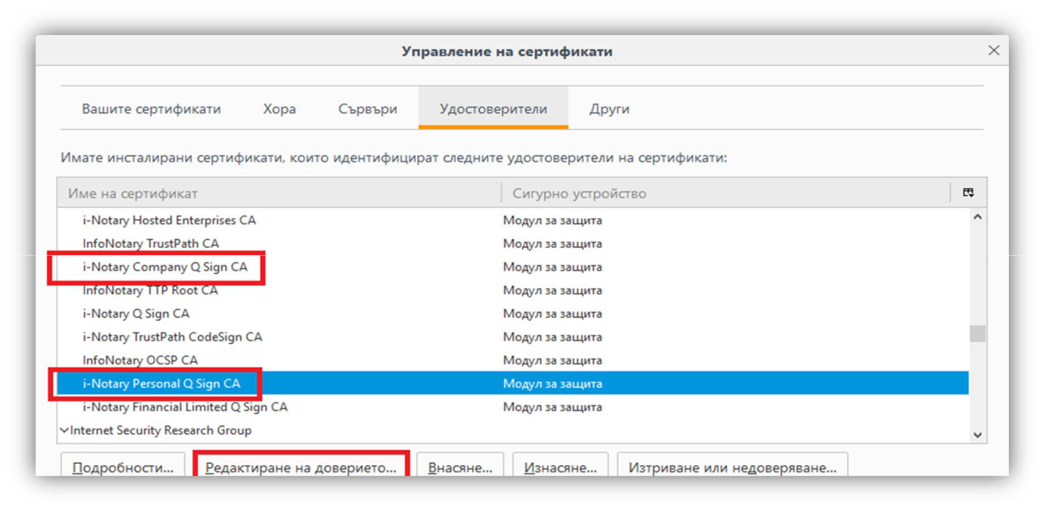

Страница 26
Изисквания и указания за ползване на автоматизирана система за електронно банкиране на Първа инвестиционна банка АД „Моята Fibank”

За да използвате браузър Mozilla Firefox за дигитално подписване на документи, освен подходящ софтуер за работа с електронен подпис от издателя на подписа Ви и направените по-горе настройки за подписване, ще Ви бъде нужна и добавка (add-on) за дигитално подписване. В по-старите версии на браузъра, тази функционалност беше вградена, а във версиите от 33.0 до 56.0, възможността за дигитално подписване се предоставя чрез инсталирането на една от следните добавки (add-ons).

signTextJS или signTextJSplus

Браузърът може да подписва само с една от двете добавки! В случай че имате инсталирани и двете, е нужно да деактивирате една от тях.

Инсталиране на добавката: от „Меню“ – „Добавки“ – „Разширения“ използвайте лентата за търсене

и потърсете добавки с името: „signtext“. В резултат от търсенето ще се зареди списък с добавки,
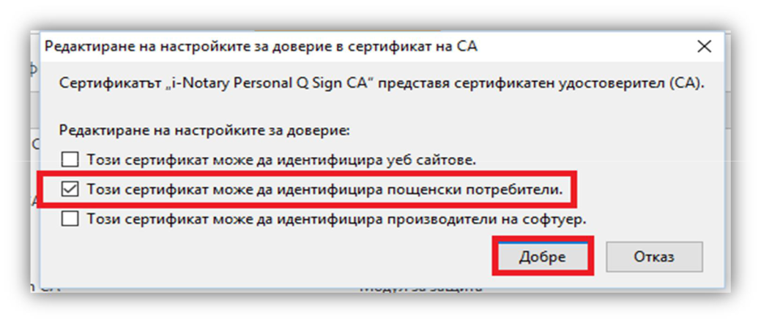

отговарящи на Вашето търсене. Инсталирайте една от двете добавки: signTextJS или

signTextJSplus.
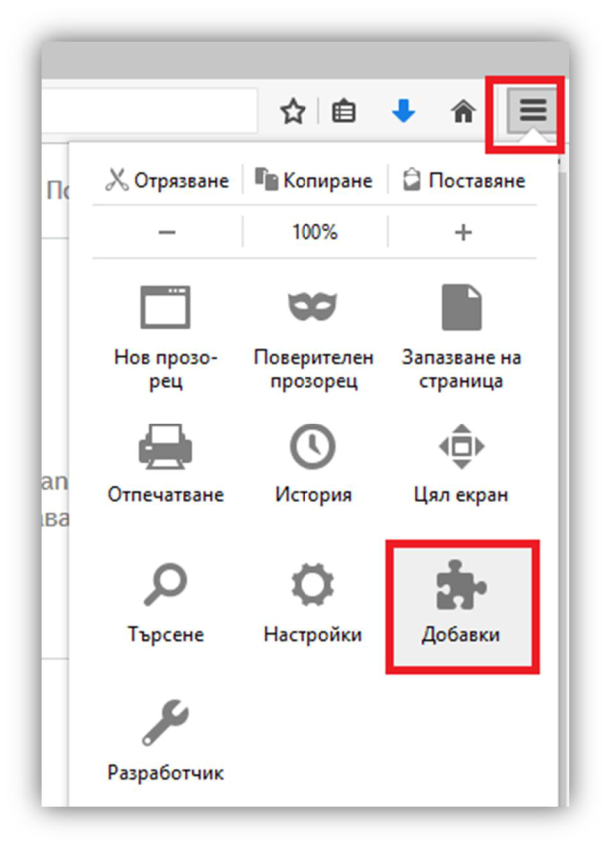

Страница 27
Изисквания и указания за ползване на автоматизирана система за електронно банкиране на Първа инвестиционна банка АД „Моята Fibank”
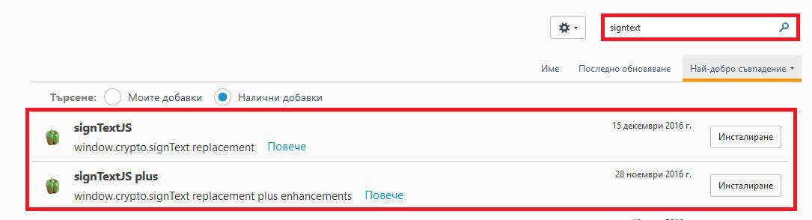

Страница 28

